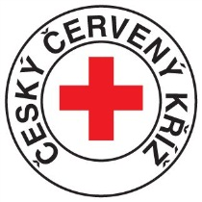
Oblastní spolek ČČK v Havlíčkově Brodě,
Rubešovo náměstí 171, 580 01 Havlíčkův Brod,
tel.: 724 551 604
e-mail: havlickuvbrod@cervenykriz.eu
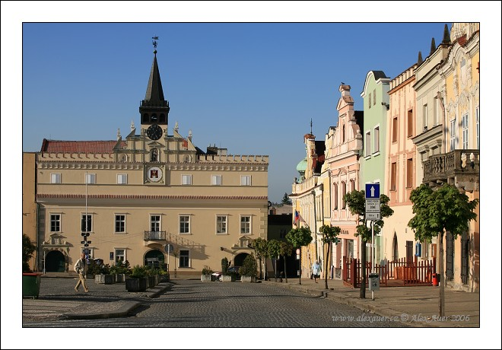
Propozice soutěže
Oblastní spolek českého červeného kříže Havlíčkův Brod pořádá
- ročník
Krajské Soutěže v laické první pomoci
pro zdravotní sestry
POD ZÁŠTITOU HEJTMANA KRAJE VYSOČINA
MUDr. JIŘÍHO BĚHOUNKA
A ZA PODPORY MĚSTA HAVLÍČKŮV BROD
20. 9. 2017 v Havlíčkově Brodě

Termín soutěže:
- středa 20. 9. 2017 – 8.⁰⁰ – 15.⁰⁰
Místo konání:
- Park Budoucnost a Havlíčkovo náměstí v Havlíčkově Brodě
- Registrace účastníků – Havlíčkobrodská radnice
- Zahájení soutěže a vyhlášení vítězů – Havlíčkobrodská radnice

Organizační štáb soutěže:
- hlavní rozhodčí: MUDr. Tomáš JOKSCH – ARO Nemocnice Havlíčkův Brod
- ostatní rozhodčí: záchranáři, lékaři a zdravotní sestry
- hlavní maskér: Mgr. David Vošický

Soutěž se řídí „Standardy první pomoci“:
- https://issuu.com/boomerangpublishing/docs/198_cck_brozura_spp_12_final_vii?viewMode=doublePage&e=1352807/2608338
- http://www.cervenykriz.eu/cz/standardy.aspx

Podmínky účasti:
- soutěže se mohou zúčastnit tříčlenné hlídky zdravotních sester, zdravotních asistentů (velitel + 2členové)
- doporučeno - družstvo soutěží ve vhodném sportovním oblečení a pevné obuvi. Soutěž bude probíhat venku – pouze za silného deště a větru se některá stanoviště umístí do vnitřních prostor!!!

Soutěžní disciplíny:
- 7 stanovišť první pomoci
- praktické provedení PP – materiál zajistí pořadatel soutěže
- při improvizaci může být použit i materiál vlastní - pouze - oděv, 1 šátek, kapesník, igelitový sáček, pásek, kapesní nožík
- součástí splnění úkolů na stanovišti bude i předání informací na dispečink záchranné služby ( rozhodčímu stanoviště)

Náhled toho, co se může na soutěži objevit:
- KPR – dospělý, dítě
- Krvácení
- Zlomeniny, vykloubení
- Popáleniny, úžeh, úpal
- Odřeniny
- Mozkolebeční poranění
- Poranění elektrickým proudem
- Poranění páteře, pánve
- Interní stavy – DM, IM, epilepsie, CMP, mdloba, astma bronchiale

Řešení protestů:
- případné protesty podává velitel družstva písemně ihned na místě danému rozhodčímu stanoviště. Protest se řeší před spočítáním výsledků za přítomnosti hlavního rozhodčího soutěže, hlavního rozhodčího dané disciplíny, rozhodčího proti jehož rozhodnutí se protest podává a velitele družstva jež daný protest podalo.

- Rozhodnutí hlavního rozhodčího soutěže je konečné!!!!

Stravování:
- svačina
- pitný režim (voda k dispozici po celou dobu konání soutěže)
- oběd

Přihláška:
- Je přílohou těchto propozic.
- Odeslat na email – havlickuvbrod@cervenykriz.eu do 5.9.2017 – UZÁVĚRKA PŘIHLÁŠEK

Program soutěže:
- Bude upřesněn po uzavření přihlášek - dle počtu přihlášených týmů

8.⁰⁰ technická příprava, maskování, příprava stanovišť

9.⁰⁰ – 9.⁴⁵ prezence týmů

9.⁵⁰ - 10.²⁰ slavnostní zahájení soutěže, losování čísel

10.³⁰ - 12.¹⁰ vlastní soutěž

12.³⁰ – 13.³⁰ oběd

14.⁰⁰ – 14.⁴⁵ slavnostní vyhlášení výsledků

- S případnými změnami, pokud se tak stane, pořadatel seznámí všechny účastníky před zahájením soutěže.

Příloha ...

- Přihláška

PŘIHLÁŠKA
do 1. ROČNÍKU
Krajské soutěže v laické první pomoci pro zdravotní sestry,
které se koná ve středu 20. 9. 2017 v Havlíčkově Brodě.

 | Příjmení a jméno | Organizace | Rok narození
1 | Velitel
2
3

NÁZEV TÝMU: *není povinné ……………………………………………………………………………
Kontaktní E-mail: Mobil:
Startovné ( 150 KČ na osobu ) prosím uhraďte na účet: 2300748255/2010 do 5.9.2017.

V .................................................. dne ...................2017.

